**Desarrollo para Sistemas Distribuidos**

Equipo: Dist Go

Proyecto: Sistema de Venta

Repositorio: <https://github.com/mllerenag/VentaCFFLORES>

Integrantes:

Manuel Alfredo LLerena Gutierrez - U201114763

Ramon Mina Ruiz – U201419576

Nic Marcelo Sánchez - U201419810

Fernando Mesta Arellano - U201516075

Ciclo: 2016-2

Sección: E6KB

Profesor: Héctor Saira

**Índice**

[Desarrollo para Sistemas Distribuidos](https://docs.google.com/document/d/1RDnANfPNzmL41M2_xNb8dCLDEjKHJrvad2mSsBNQiJ4/edit#heading=h.t24wdjehsrnc)

[Índice](https://docs.google.com/document/d/1RDnANfPNzmL41M2_xNb8dCLDEjKHJrvad2mSsBNQiJ4/edit#heading=h.db108ghthpbf)

[Introducción](https://docs.google.com/document/d/1RDnANfPNzmL41M2_xNb8dCLDEjKHJrvad2mSsBNQiJ4/edit#heading=h.ast5fg7qqypl)

[Antecedentes](https://docs.google.com/document/d/1RDnANfPNzmL41M2_xNb8dCLDEjKHJrvad2mSsBNQiJ4/edit#heading=h.vdveba4rixnk)

[Objetivo del proyecto](https://docs.google.com/document/d/1RDnANfPNzmL41M2_xNb8dCLDEjKHJrvad2mSsBNQiJ4/edit#heading=h.e7ptcljh7ir1)

[Beneficios del proyecto](https://docs.google.com/document/d/1RDnANfPNzmL41M2_xNb8dCLDEjKHJrvad2mSsBNQiJ4/edit#heading=h.r0nsfnrl0c1a)

[Descripción del proceso](https://docs.google.com/document/d/1RDnANfPNzmL41M2_xNb8dCLDEjKHJrvad2mSsBNQiJ4/edit#heading=h.c5txe4bt48dr)

[Arquitectura del sistema](https://docs.google.com/document/d/1RDnANfPNzmL41M2_xNb8dCLDEjKHJrvad2mSsBNQiJ4/edit#heading=h.11jef75svxhw)

[Desarrollo del sistema](https://docs.google.com/document/d/1RDnANfPNzmL41M2_xNb8dCLDEjKHJrvad2mSsBNQiJ4/edit#heading=h.wwqgbfjqym8e)

[Conclusiones](https://docs.google.com/document/d/1RDnANfPNzmL41M2_xNb8dCLDEjKHJrvad2mSsBNQiJ4/edit#heading=h.3424w6c8xq6)



**Introducción**

La empresa, Comercial Flores, se dedica a la compra y comercialización de productos de limpieza. Actualmente, los procesos de la empresa se realizan de forma manual, casi sin ningún apoyo de algún sistema.

Los procesos de venta y de almacén (que comprende la toma de inventario, el registro de kardex, la consulta de artículos, por ejemplo) se realizan de forma manual, esto hace que haya una demora en el tiempo de respuesta cuando se necesitan realizar operaciones diarias, ocasionando en muchos casos problemas en las ventas o no tener información actualizada sobre los productos, lo que finalmente se traduce en no tener el stock adecuado para poder operar con normalidad.

**Antecedentes**

Es en este entorno en el que mediante el análisis de los diversos procesos de la empresa, en coordinación con el gerente, se deciden automatizar los procesos de ventas y de gestión del almacén, para que, mediante el desarrollo de un aplicativo, se mejoren los procesos dentro de la empresa, para darles mayor eficiencia y eficacia en sus labores diarias.

**Objetivo del proyecto**

Disminuir el retraso en el proceso de ventas de productos, lo que ocasiona que muchas veces se pierdan o no se concreten las ventas. Tener un repositorio de información que pueda ser consultado rápidamente por los trabajadores (Clientes, Productos, Ventas). Además, que todo el manejo de las operaciones sea realizado desde terminales en la empresa, y que para que un nuevo terminal opere, la configuración de este sea sencilla.

Finalmente, se destacan las siguientes funcionalidades

* Consultar Cliente
* Consultar Producto
* Registrar Venta
* Anular Venta

Para realizar estos procesos emplearemos la arquitectura SOA. Esto permitirá en el mediano plazo tener servicios que puedan ser utilizados por otros sistemas, facilitando así la comunicación e integración con los sistemas existentes.

**Beneficios del proyecto**

**Abstracción**, permite usar los servicios de acuerdo a su funcionalidad, no siendo necesario conocer cómo fueron construidos.

**Interoperabilidad** con diversas tecnologías, lo que permite poder comunicarse con sistemas remotos de distintas plataformas.

**La integración** de datos que aumenta la simplicidad de los procesos y minimiza el riesgo de pérdida.

**Agilidad**, es necesaria para ganar rapidez en el desarrollo.

**Reusabilidad** de algunos servicios para que puedan usados en otros procesos de negocio donde su funcionalidad sea requerida.

**Arquitectura de negocio (procesos)**

**Registrar Venta**

**1.    Actores o Roles**

Cliente

**2.  Propósito:**

Realiza ventas de los productos que se tienen en stock.

**3. Breve descripción:**

El caso de uso comienza cuando el Cliente se dirige al local comercial para realizar una compra, solicita los productos, y si estos se encuentran disponibles en almacén, se genera la venta. Luego de realizar el pago, el cliente va al área de despacho, y el almacenero le entrega los productos.

**4. Flujo de Eventos**

**4.1  Flujo básico**

4.1.1.- El cliente le indica al vendedor los productos que desea adquirir.

4.1.2.- El vendedor toma el pedido del cliente.

4.1.3.- El vendedor procede a consultar al almacenero los productos y el stock de estos para poder atender el pedido.

4.1.4.- El almacenero verifica el stock actual de los productos del pedido en el almacén.

4.1.5.- El almacenero le envía la conformidad de stock para atender el pedido al vendedor.

4.1.6.- El vendedor recibe, del almacenero,  la conformidad de stock de productos para atender el pedido.

4.1.7.- El vendedor genera el documento de pago. [**RN07**]

4.1.8.- El cliente realiza el pago. [**RN01** ]

4.1.9.- El Vendedor recibe el pago

4.1.10.- El vendedor entrega el documento de pago cancelado.

4.1.11.- El cliente recibe el documento de pago cancelado.

4.1.12.- El cliente entrega el documento de pago cancelado al almacenero.

4.1.13.- El almacenero recibe el documento de pago cancelado del cliente.

4.1.14.- El almacenero actualiza el Kardex con la salida del pedido.

4.1.15.- El almacenero entrega el pedido al cliente.

4.1.16.- El cliente recibe los productos adquiridos del almacenero.

4.1.17.- El almacenero sella como “Entregado” el documento de pago.

4.1.18.- El almacenero entrega el documento de pago sellado al cliente.

4.1.19.- El cliente recibe el documento de pago.

**4.2.  Flujos Alternos**

4.2.1.-  Paso 5. Stock actual no es suficiente para atender pedido.

Si en [4.1.5] no se cuenta con el suficiente stock de los productos para atender el pedido, el almacenero envía la no conformidad de stock al vendedor. El vendedor recibe la no conformidad y le informa al cliente que no cuenta con el stock suficiente para atender su pedido.

**5.  Precondiciones**

      - El cliente debe acudir al centro comercial para realizar la compra

**6.  Postcondiciones**

      6.1 Productos comprados

      - Se realizará la entrega de los productos del almacén al cliente

      6.2 Información de no atención

- Se recibe la información de no poder atender el pedido por stock insuficiente.

**7.  Anexos**

Diagrama de actividades del caso de uso

**Definición de las Reglas de Negocio**

* REGLA 1 (RN01) – Regla de flujo

El control de almacén se realizará cada 2 semanas.

* REGLA 2 (RN02) – Regla de flujo

Se debe contar con un mínimo de 10 unidades por cada producto a comercializar.

* REGLA 3 (RN03) – Regla de flujo

Solo el Jefe de Almacén puede solicitar que se controle el almacén.

* REGLA 4 (RN04) – Regla de Estímulo y respuesta

Si el cliente no tiene efectivo, se procede a ofrecer en realizar el pago con tarjeta de crédito o débito.

* REGLA 5 (RN05) – Regla de flujo

El vendedor siempre deberá entregar un comprobante de pago al cliente.

* REGLA 6 (RN06) – Regla de dominio de datos

El código del producto es un valor numérico autogenerado cada vez que se desee realizar una venta.

* REGLA 7 (RN07) – Regla de relaciones

Para una misma venta, se puede agregar uno o más productos.

* REGLA 8 (RN08) – Regla de flujo

Las búsquedas del producto solo puede ser por Código de barras o Nombre y tipo.

* REGLA 9 (RN09) – Regla de flujo

Si el producto no existe, no permitirá seguir el flujo.

* REGLA 9 (RN09) – Regla de flujo

La búsqueda del producto solo permitirá agregar a producto Habilitados.

* REGLA 9 (RN09) – Regla de flujo

La búsqueda del producto se mostrar que no cuenta con Stock.

* REGLA 10 (RN010) – Regla de flujo

La búsqueda del producto valida si esta por agotarse.

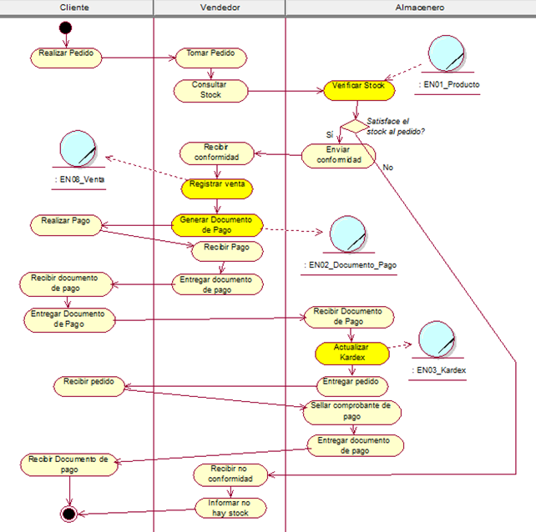

(Pantalla 1: Diagrama de Actividad Registrar Venta)

**Arquitectura funcional (Sistema)**

|  |  |
| --- | --- |
| **RESPONSABLE:** | Manuel Llerena |
| **HISTORIA DE USUARIO:** | Consultar Cliente |
| **ROL:** | Empleado |
| **FUNCIONALIDAD:** | Se consulta los datos de un cliente. |
| **CRITERIOS DE ACEPTACIÓN:** | |
| **POSITIVOS** | **NEGATIVOS** |
| Mostrar todos los clientes habilitados.  Consultar el cliente por DNI o Nombre.  Seleccionar al Cliente a la venta mediante doble clic. | Si en caso no seleccione un cliente, no debe permitir realizar la venta.  Si en caso no existe el cliente, mostrará mensaje que no existe.  Si en caso el dni no tenga 8 caracteres, se muestra mensaje de validación.  Si en caso no haya de búsqueda, mostrará mensaje que debe por lo menos ingresa uno. |
| **PANTALLAS:** | |
| **Consultar Cliente.png**  **Consultar Cliente MSG.png** | |

|  |  |
| --- | --- |
| **RESPONSABLE:** | Fernando Mesta |
| **HISTORIA DE USUARIO:** | Consultar Producto |
| **ROL:** | Empleado |
| **FUNCIONALIDAD:** | Se podrá consultar los datos del producto. |
| **CRITERIOS DE ACEPTACIÓN:** | |
| **POSITIVOS** | **NEGATIVOS** |
| Mostrar todos los Productos habilitados.  Consultar el producto por código de barras,  Descripción, tipo o marca.  Seleccionar al producto con un clic para que aparezca a la derecha el detalle.  Seleccionar al producto con doble clic para ingresarlo al detalle venta. | Si el producto seleccionado tiene por lo menos 20 de stock, se mostrará mensaje que el producto está por agotarse.  Si en caso el producto cuente con stock 0, se muestra mensaje que no hay stock.  Si el código de barras ingresado no existe, el sistema mostrará una advertencia que el producto no existe. |
| **PANTALLAS:** | |
| **Consultar Venta.png**  **Consultar Venta Msg.png** | |

|  |  |
| --- | --- |
| **RESPONSABLE:** | Manuel LLerena |
| **HISTORIA DE USUARIO:** | Registrar Venta |
| **ROL:** | Empleado |
| **FUNCIONALIDAD:** | Se podrá Realizar Venta |
| **CRITERIOS DE ACEPTACIÓN:** | |
| **POSITIVOS** | **NEGATIVOS** |
| El empleado podrá registrar nueva venta mediante el botón Nuevo | No permitirá finalizar si no ingresa el Cliente y un producto. |
| El empleado ingresa los datos del cliente, detalle del producto y forma de pago. | Se muestra mensaje si el producto es mayor que el stock |
| El sistema muestra mensaje de Venta Finalizada. | Si en caso se desea cancelar la venta, se muestra mensaje Si/No desea cancelar. |
| **PANTALLAS:** | |
| **Consultar Venta.png**  **Consultar Venta 1.png**  **Venta.png** | |

|  |  |
| --- | --- |
| **RESPONSABLE:** |  |
| **HISTORIA DE USUARIO:** | Anular Venta |
| **ROL:** | Empleado |
| **FUNCIONALIDAD:** | Se podrá Anular Venta |
| **CRITERIOS DE ACEPTACIÓN:** | |
| **POSITIVOS** | **NEGATIVOS** |
| El empleado seleccionar el botón Anular para Anular Venta | Mensaje de error si la venta no está seleccionado |
| El sistema muestra mensaje Si/No desea Anular Venta. |  |
| El sistema muestra mensaje de Venta Anulada. |  |
| **PANTALLAS:** | |
| **Consultar Venta.png**  **Anular Venta.png** | |

**Arquitectura tecnológica (software)**

Para poder satisfacer cumplir con las necesidades del proyecto y de la empresa, hemos diseñado los servicios (de entidad) DocumentoVentaService, ProductoService y ClienteService (de tarea para obtener/modificar la información del Cliente). VentasService registrará todas las ventas efectuadas (core business), este servicio aprovechará los principios de Reutilización y Composición, de tal manera usará el servicio ProductoService para poder modificar la disponibilidad de stock al efectuar una venta. StockService realizará la consulta de stock de los productos y utilizará ProductoService para obtener los datos además de realizar las modificaciones necesarias.

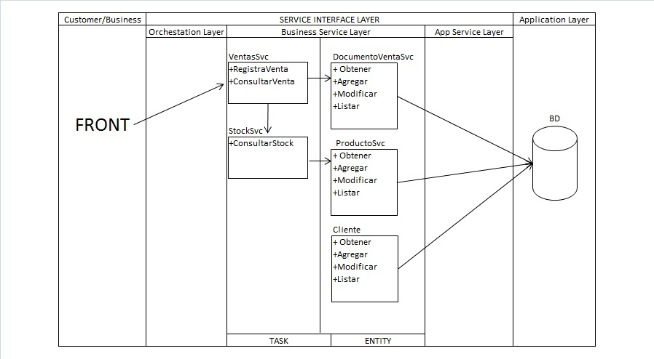

**Desarrollo del sistema**

Sprint 1

* Desarrolle la capa de presentación del sistema (prototipos navegables).
* Desarrolle los Web Services SOAP identificados (1 historia se integra con mínimo 1 servicio Web SOAP).
* Desarrolle tests unitarios automatizados para todos los servicios desarrollados.

Sprint 2

* Desarrolle la capa de presentación e integración del sistema.
* Desarrolle todos los servicios identificados (Web Services SOAP, Web Services REST y mensajería).
* Desarrolle tests unitarios automatizados para todos los servicios desarrollados.

**Conclusiones**

Los resultados que se obtuvieron del trabajo fueron los esperados, ya que gracias a la distribución, se logró el objetivo principal que era el de agilizar el proceso de ventas.

Para esto se planteó el desarrollo del sistema con una Arquitectura SOA, dentro del  desarrollo con esta nueva arquitectura hubo dificultades para implementar los principios SOA, lo cual se decidió usar los principios más importantes como la Reusabilidad, Abstracción, No Estado y Escalabilidad, y de esta manera tener un sistema que soporte las necesidades en el futuro reduciendo así en tiempo de mantenimiento y mejorando la productividad del sistema.

Así logramos que nuestro objetivo principal se concluya con éxito. En cuanto a nuestras lecciones aprendidas, tuvimos que batallar sin saber mucho de programación ya que nuestro grupo no se caracteriza por tener a programadores, pero con personas responsables y dedicadas estamos logrando sacar nuestro proyecto adelante.